Муниципальное бюджетное дошкольное образовательное учреждение
детский сад № 32

КОНСПЕКТ
СОВМЕСТНОЙ ДЕЯТЕЛЬНОСТИ
«СТЕПЬ КОВЫЛЬНАЯ»
(старший дошкольный возраст)

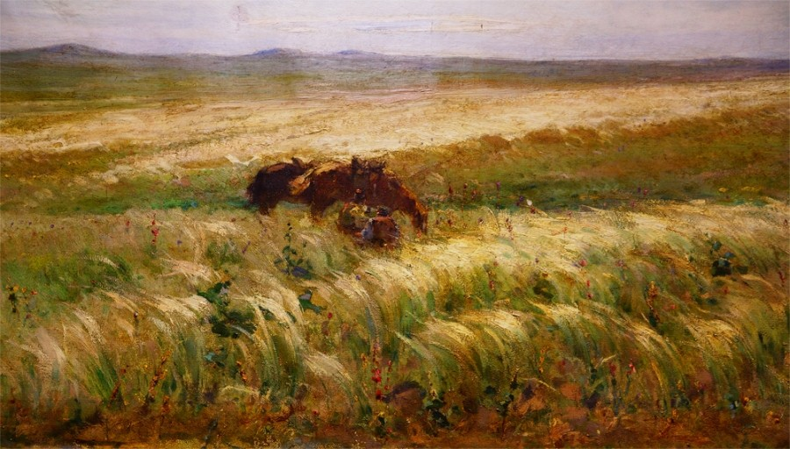

Подготовила: воспитательРогаткина Н. А.
.

г. Новочеркасск
2019 г.
Тема: Степь ковыльная

Цель: Создание условий для становления у детей эмоционально-ценностного отношения к природе Дона через произведения изобразительного искусства.
Задачи:
- Продолжать учить последовательно, рассматривать художественную картину, определять настроение, переданное средством живописи.
- Развивать связную, образную речь; активизировать употребление в речи: определений, сравнений, синонимов.
- Развивать способность видения единства содержания и средств художественной выразительности живописи (рисунки, цветосочетания, композиция)
- Воспитывать социально-целостное отношение к природе родного края.
Предварительная работа:
Рассматривание картин И. М. Крылова «Степь ковыльная», Б. В. Щербакова «Степное разнотравье». Чтение описания степи в произведениях М. А. Шолохова, Б. Куликова. Прослушивание музыки И. Шишова, беседы о прочитанном, речевые игры на подбор определений, сравнений, синонимов.

Материалы и оборудование:
Материалы и оборудования.
Мультимедийное оборудование: репродукция картины И.М. Крылова «Степь ковыльная»; альбомы; акварельные краски, кисточки, салфетки, стаканчики с водой.
Методы и приемы:
- Игровые (сюрпризный момент, игровые упражнения);
- Наглядные (рассматривание репродукции картины И. М. Крылова «Степь ковыльная»). Использование ТСО;
- Словесные (диалог с постановкой вопроса требующего развернутого ответа, чтение отрывка произведения М. А. Шолохова «степной ковыль» составление рассказа по картине);
- Практические (художественно-творческая деятельность);
- Здоровьесберегающие приемы (динамическая пауза).

Ход занятия.
В зале на мультимедийном экране
В. – Ребята, у меня для вас есть сюрприз. Хотите узнать какой?
Д. – Да!
В. – Подойдите, пожалуйста, к столу (снимает покрывало). Это вам! Знаете, что это такое?
Д. – (рассматривают сухой ковыль, манипулируют им, рассуждают).
В. – Совершенно верно! Это – степной ковыль! Давайте сядем, закроем глаза и представим себе такую картину: «… вызрел ковыль, степь на многие версты оделась колышущимся серебром. Ветер упруго приминал его, гнал то к югу, то к западу волны. Там, где пробегала текучая воздушная струя, ковыль клонилась, и на седой его хребтине лежала чернеющая тропа». (Под музыкальное сопровождение читает отрывок из произведения М.А. Шолохова).
А теперь давайте посмотрим на репродукцию картины И.М. Крылова «Степь ковыльная». Совпадает словесное описание с изображением на картине? К какому жанру относится эта картина?
Д. – (Пейзаж, потому что картина изображает природу и т.д.)
В.– Да. Это пейзаж о красоте нашего донского края. Как вы думаете, что художнику хотелось рассказать нам о донском крае?
Д. – (о том, что большую часть нашего края занимают степи, что в степи растет ковыль и много других растений).
В. – Почему автор назвал картину «Степь ковыльная»? Что художнику, по вашему мнению, кажется интересным и красивым? Какие средства выразительности он использует?
Д.–(Наверное, Крылову очень нравится ковыль, потому что он изобразил его на картине и назвал ее так. Композиция расположена по всему полотну, что говорит о бескрайности степи. Видно, как ковыль наклоняется, как будто ветер дует. Он такой гибкий, красивый и краски, которые использует художник, предают настроение необъятности, величия степных просторов).
В. – Придумайте определения к слову «ковыль». Какой он?
Д. – (Серебристый, колышущийся, гибкий, седой, красивый, ветвистый, воздушный, легкий).
В. – С чем его можно сравнить?
Д. – Седой, как старик,
- Гибкий, как гимнаст,
- Легкий как пух.
В. – А степь, какая? Какие определения вы можете подобрать к ней?
Д. – Широкая, необъятная, огромная, бескрайняя, седая, колышущаяся, бугристая, ровная, серебряная, волнистая.
В. – С чем можно сравнить степь?
Д. – Бескрайняя – как небо,
волнистая – как море,
бугристая – как дорога.
В. – А теперь давайте представим себя степным ковылем. Выходите на ковер и попытайтесь его изобразить (пластический этюд). Включается музыкальная фонограмма.

Динамическая пауза
«Где вы были?»

В. – Ножки, ножки, где вы были?
Д. – За цветами в степь ходили. } /ходьба на месте/
В. – Что вы ручки работали? } /присели, собирают цветы/
Д. – Мы цветочки собирали.
В. – А вы глазки помогали?
Д. – Мы искали, да смотрели, весь ковыль с цветами оглядели } /смотрят из-под руки, поворот влево, вправо/
В. – А теперь давайте присядем и еще раз посмотрим на картину. Кому из вас хочется придумать небольшой рассказ о степи, о ковыле, о ветре? Что вы увидели на этой картине красивого и интересного? Что вам понравилось больше всего?
Д. – Составляют рассказ (2-3 человека).
В. – А теперь давайте все вместе нарисуем свою картину «Степь ковыльная», только ковыль у нас будет у каждого свой, такой, каким вы его себе представляете.
Дети рисуют ковыль и оформляют выставку.

